Раздел 3. Соблюдение работниками системы Пенсионного фонда РФ ограничений и запретов, требований к предотвращению или урегулированию конфликта интересов, исполнения ими обязанностей, установленных законодательством РФ о противодействии коррупции

Резер Татьяна Михайловна, д.пед.н., профессор, заслуженный учитель РФ, Уральский федеральный университет имени первого Президента России Б. Н. Ельцина.
Чудновский Алексей Данилович, д.э.н. профессор, Государственный университет управления
Забузов Олег Николаевич, к.полит.н., доцент, Московский государственный лингвистический университет

Темы лекции
3.1. Обязанности, установленные законодательством Российской Федерации о противодействии коррупции
3.2. Соблюдение ограничений, запретов и требований, установленных в целях противодействия коррупции

3.1. Обязанности, установленные законодательством РФ о противодействии коррупции

В юриспруденции коррупция рассматривается как правонарушение в государственном и муниципальном управлении, в деятельности правоохранительных органов и судов в современной России. Коррупцией в таком понимании чаще всего считается преступление, связанное с использованием служебного положения или социального статуса должностного лица в личных или корпоративных интересах. Чаще всего такой интерес сводится к получению незаконных доходов, а правонарушения или преступления – к тем или иным вариантам получения или дачи взяток, а также к подкупу должностных лиц.
В России создана система антикоррупционного законодательства, которое включает в себя антикоррупционную модель поведения государственного, муниципального и гражданского служащего.
Право – это система общеобязательных норм (правил поведения), формально определенных, установленных или санкционированных государством, закрепляющих волю народа, отражающих уровень экономического развития общества и направленных на регулирование общественных отношений.
Правовые нормы – это формально определенные правила поведения общего характера, являются общеобязательными, охраняются от нарушений силой государственного принуждения.
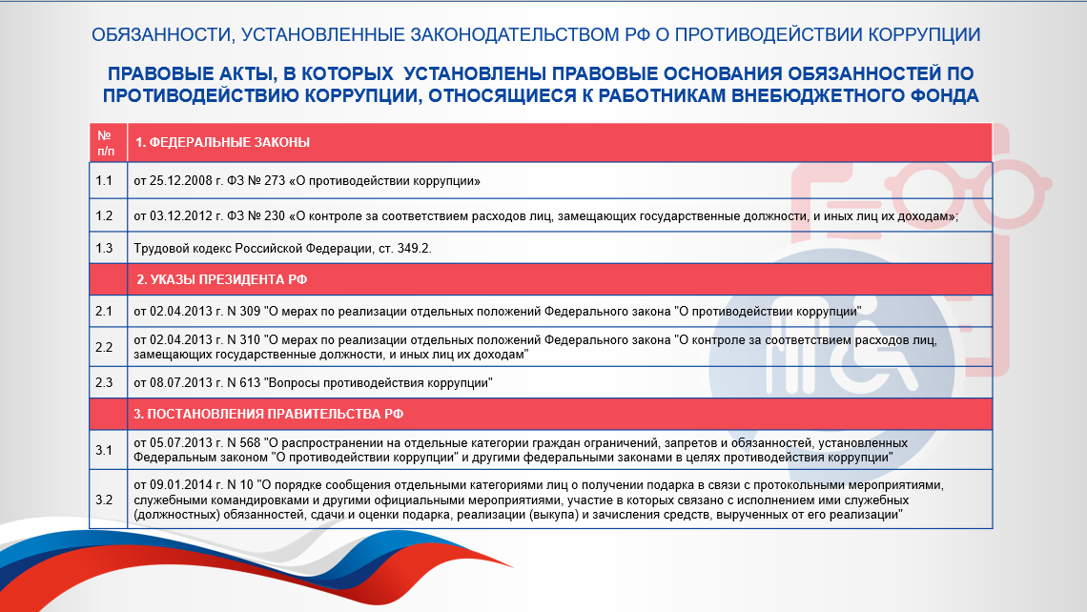
Рис. 1. Правовые акты, в которых установлены правовые основания обязанностей по противодействию коррупции, относящиеся к работникам внебюджетного фонда установлены в следующих правовых актах
Правовые нормы могут устанавливать запреты и ограничения в поведении людей.
При нарушении правовых форм наказание следует в виде санкций, установленных в законе. Регулируют наиболее важные общественные отношения.
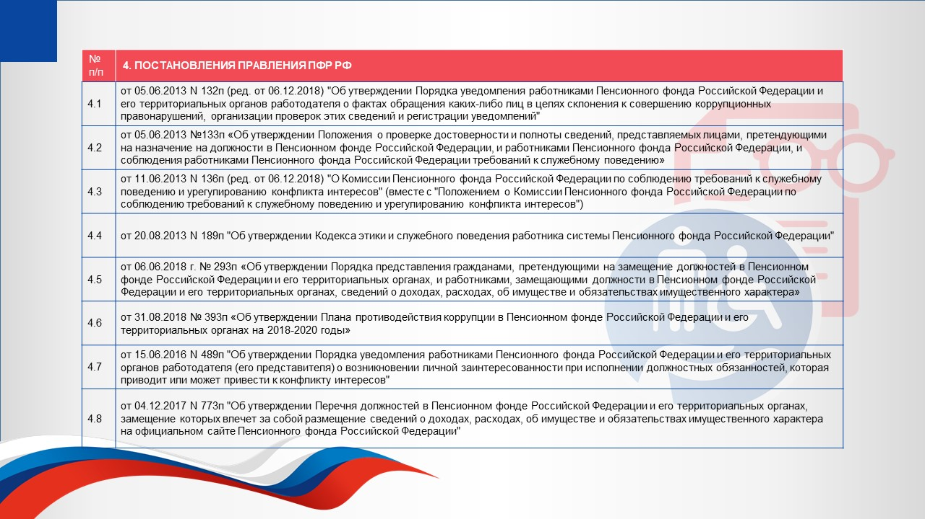 Рис. 2. Правовые основания обязанностей по противодействию коррупции, относящиеся к работникам внебюджетного фонда установлены в следующих правовых актах

Антикоррупционная политика – это комплекс мер, предпринимаемых либо программируемых государством, его органами и другими субъектами политического воздействия в отношении коррупции как социального явления, подрывающего государственность.
Министерством труда и социальной защиты Российской Федерации разработаны рекомендации по внедрению и развитию антикоррупционной политики в организациях.
Рекомендации содержатся в трех основных документах:
- “Меры по предупреждению коррупции в организациях”;
- “Рекомендации по порядку проведения оценки коррупционных рисков в организации”;
- “Закрепление обязанностей работников организации, связанных с предупреждением коррупции, ответственность и стимулирование”.
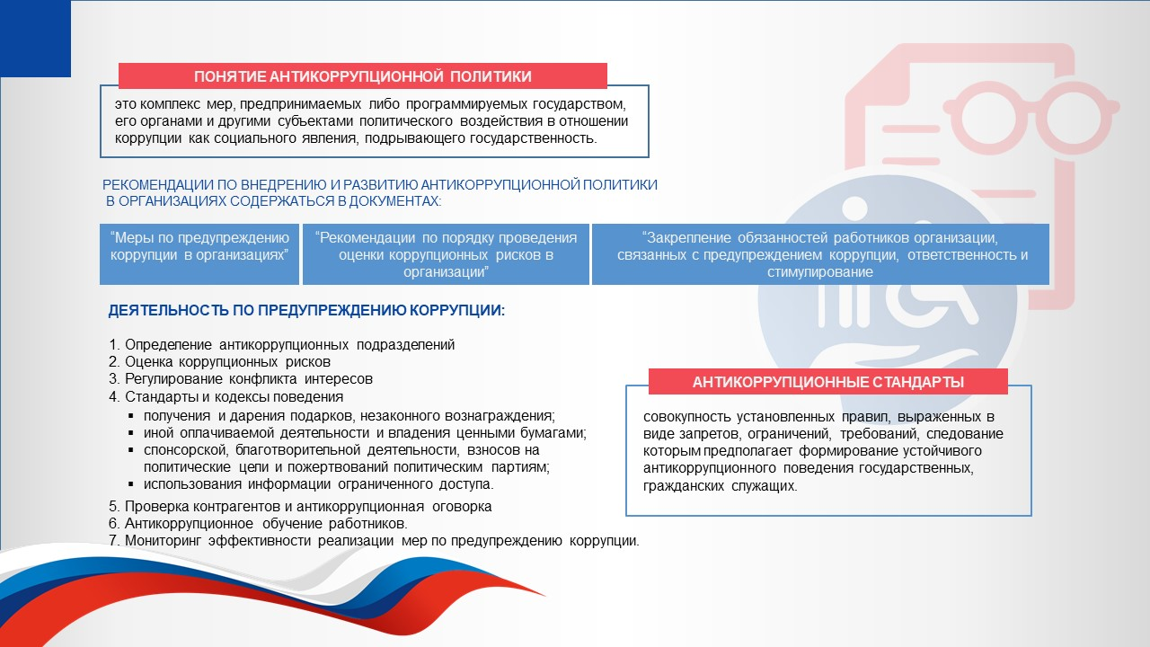
Рис. 3. Деятельность по предупреждению коррупции

Эти документы содержат систематизированный и подробный набор мер по противодействию коррупции в организациях, а также единые стандарты построения системы антикоррупционных мер. В них, в частности, заявляется необходимость осуществления организациями комплексной и последовательной деятельности по предупреждению коррупции, для чего дается практическое руководство по разработке и внедрению таких элементов антикоррупционной политики, как:
1. Определение антикоррупционных подразделений
В рекомендациях раскрываются особенности процесса определения должностных лиц или подразделений, ответственных за предупреждение коррупции в организации, перечисляются возможные подходы к распределению антикоррупционных функций в зависимости от размеров и ресурсов компании, а также указываются условия для эффективного функционирования таких подразделений.
2. Оценка коррупционных рисков
Документ определяет оценку коррупционных рисков организации как особенно важный элемент антикоррупционной политики.
3. Регулирование конфликта интересов
Особое внимание в рекомендациях уделяется ограничению влияния личной заинтересованности работников на реализуемые ими трудовые функции и принимаемые решения, то есть регулированию конфликта интересов, выявлению конфликта интересов у сотрудников, а также способам его урегулирования. Для наиболее эффективной работы по устранению случаев возникновения конфликта интересов предлагается закрепить правила его регулирования в локальных нормативных актах.
4. Стандарты и кодексы поведения
Среди рекомендованных мер также выделяется внедрение системы антикоррупционных стандартов, которые призваны предотвратить возникновение коррупциогенных ситуаций среди работников организации. Внедрение антикоррупционных стандартов предполагает введение широкого спектра правил поведения работников и создание системы корпоративной этики, направленной на формирование добросовестного поведения работников и организации в целом.
Организациям рекомендуется, в первую очередь, предусмотреть специальные антикоррупционные стандарты в сферах:
- получения и дарения подарков, незаконного вознаграждения;
- иной оплачиваемой деятельности и владения ценными бумагами;
- спонсорской, благотворительной деятельности, взносов на политические цели и пожертвований политическим партиям;
- использования информации ограниченного доступа.
5. Проверка контрагентов и антикоррупционная оговорка
Отдельный раздел в документе посвящен созданию системы антикоррупционных мер в процессе взаимодействия с внешними акторами - контрагентами.
6. Антикоррупционное обучение работников.
Об антикоррупционных мерах, принятых в организации, должен быть информирован широкий круг работников. Для этого предлагается проводить антикоррупционное обучение сотрудников.
7. Мониторинг эффективности реализации мер по предупреждению коррупции.
Это позволяет оптимизировать существующую систему мер и обеспечить их актуализацию в условиях изменяющихся стандартов и требований.
Противодействие коррупции на современном этапе является неотъемлемым элементом, реализуемой государственными органами и организациями, кадровой политики. Одним из основных направлений деятельности государственных органов по повышению эффективности противодействия коррупции является установление антикоррупционных стандартов (ст. 7 Федерального закона от 25.12.2008 № 273-ФЗ «О противодействии коррупции»).
В действующем законодательстве антикоррупционные стандарты – совокупность установленных правил, выраженных в виде запретов, ограничений, требований, следование которым предполагает формирование устойчивого антикоррупционного поведения государственных, гражданских служащих.

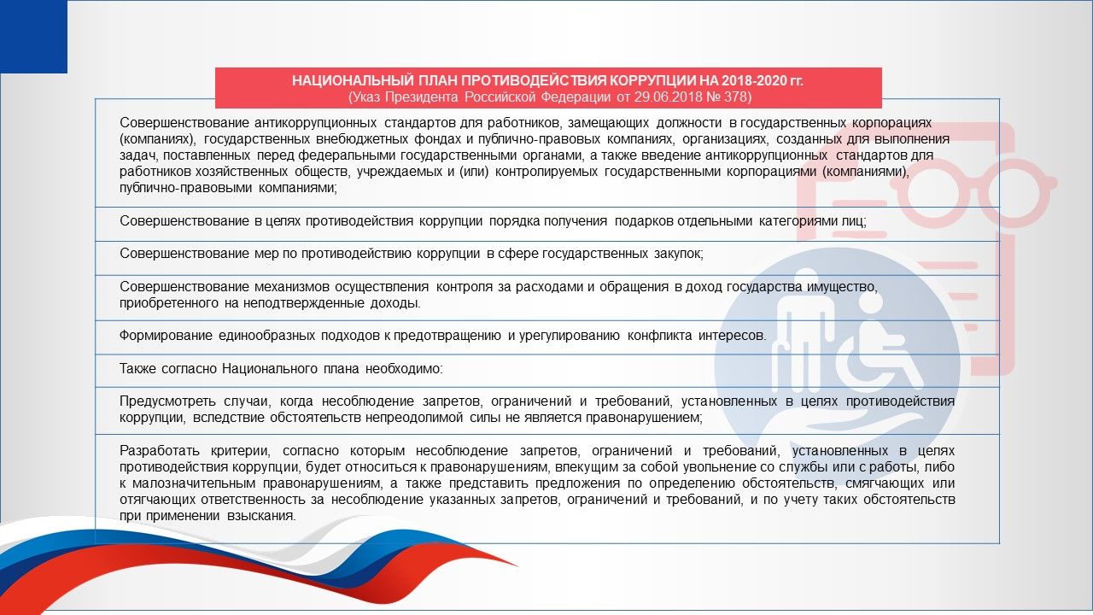
Рис. 4. Национальный план противодействия коррупции
на 2018-2020 гг.

В России действует Национальный план противодействия коррупции на 2018-2020 гг. (Указ Президента Российской Федерации от 29.06.2018 № 378), который предусматривает, в частности,
– совершенствование антикоррупционных стандартов для работников, замещающих должности в государственных корпорациях (компаниях), государственных внебюджетных фондах и публично-правовых компаниях, организациях, созданных для выполнения задач, поставленных перед федеральными государственными органами, а также введение антикоррупционных стандартов для работников хозяйственных обществ, учреждаемых и (или) контролируемых государственными корпорациями (компаниями), публично-правовыми компаниями;
– совершенствование мер ответственности в отношении лиц, замещающих в порядке назначения государственные должности Российской Федерации и государственные должности субъектов Российской Федерации, за несоблюдение запретов, ограничений и требований, установленных в целях противодействия коррупции;
– совершенствование в целях противодействия коррупции порядка получения подарков отдельными категориями лиц;
- совершенствование мер по противодействию коррупции в сфере государственных закупок;
- совершенствование механизмов осуществления контроля за расходами и обращения в доход государства имущество, приобретенного на неподтвержденные доходы.
- формирование единообразных подходов к предотвращению и урегулированию конфликта интересов.
Также согласно Национального плана необходимо:
– предусмотреть случаи, когда несоблюдение запретов, ограничений и требований, установленных в целях противодействия коррупции, вследствие обстоятельств непреодолимой силы не является правонарушением;
– разработать критерии, согласно которым несоблюдение запретов, ограничений и требований, установленных в целях противодействия коррупции, будет относиться к правонарушениям, влекущим за собой увольнение со службы или с работы, либо к малозначительным правонарушениям, а также представить предложения по определению обстоятельств, смягчающих или отягчающих ответственность за несоблюдение указанных запретов, ограничений и требований, и по учету таких обстоятельств при применении взыскания.
Согласно п.1 Положения о Пенсионном фонде Российской Федерации (России), утвержденного постановлением Верховного Совета Российской Федерации от 27.12.91 № 2122-1, Пенсионный фонд Российской Федерации является самостоятельным финансово-кредитным учреждением и создан в целях государственного управления финансами пенсионного обеспечения в Российской Федерации.
Следует отметить, что согласно положениям статьи 5 Федерального закона от 15.12.2001 № 167-ФЗ "Об обязательном пенсионном страховании в Российской Федерации" Пенсионный фонд Российской Федерации является государственным учреждением и осуществляет функции страховщика в системе обязательного пенсионного страхования.
При этом Пенсионный фонд Российской Федерации имеет свой бюджет, ежегодно утверждаемый федеральным законом, средства которого являются федеральной собственностью.
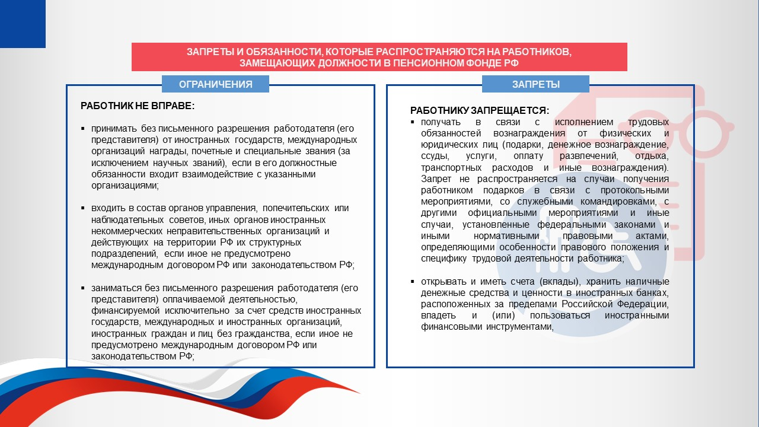
Рис. 5. Ограничения и запреты, установленные законодательством РФ о противодействии коррупции

Трудовым кодексом РФ от 30 декабря 2001 г. № 197-ФЗ определено, что на работников Пенсионного фонда РФ, Фонда социального страхования РФ, Федерального фонда обязательного медицинского страхования, иных организаций, созданных РФ на основании федеральных законов, организаций, создаваемых для выполнения задач, поставленных перед федеральными государственными органами, в случаях и порядке, которые установлены Правительством РФ, распространяются ограничения, запреты и обязанности, установленные законодательством РФ о противодействии коррупции.
Работникам Пенсионного фонда РФ, Фонда социального страхования РФ, Федерального фонда обязательного медицинского страхования, иных организаций, созданных РФ на основании федеральных законов, их супругам и несовершеннолетним детям в случаях, предусмотренных федеральным законом, запрещается открывать и иметь счета (вклады), хранить наличные денежные средства и ценности в иностранных банках, расположенных за пределами территории РФ, владеть и (или) пользоваться иностранными финансовыми инструментами.
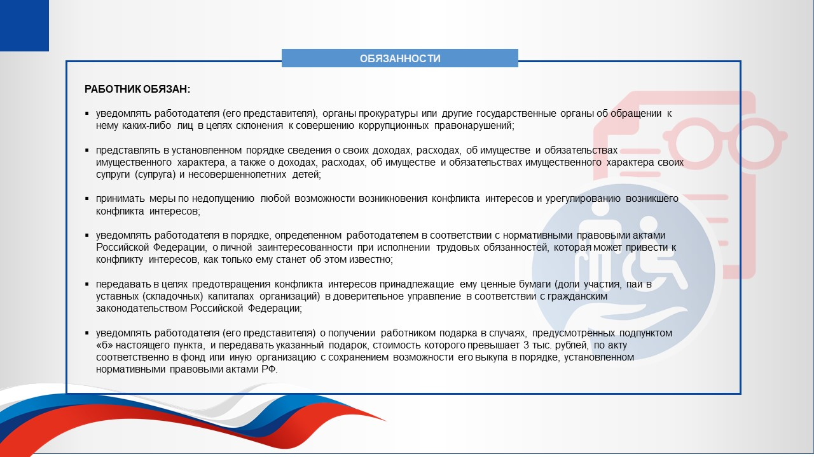
Рис. 6. Обязанности, установленные законодательством РФ о противодействии коррупции

Обязанности На работников, замещающих должности в ПФР, включенные в Перечень должностей в ПФР, утвержденный постановлением Правления ПФР от 4 декабря 2017 г. № 772п, распространяются ограничения, запреты и обязанности, установленные постановлением Правительства РФ от 5 июля 2013 г. № 568 «О распространении на отдельные категории граждан ограничений, запретов и обязанностей, установленных Федеральным законом «О противодействии коррупции» и другими федеральными законами в целях противодействия коррупции».
Данным постановлением определено, что на работников, замещающих должности в Пенсионном фонде РФ, распространяются следующие ограничения, запреты и обязанности:
а) ограничения
работник не вправе:
- принимать без письменного разрешения работодателя (его представителя) от иностранных государств, международных организаций награды, почетные и специальные звания (за исключением научных званий), если в его должностные обязанности входит взаимодействие с указанными организациями;
- входить в состав органов управления, попечительских или наблюдательных советов, иных органов иностранных некоммерческих неправительственных организаций и действующих на территории РФ их структурных подразделений, если иное не предусмотрено международным договором РФ или законодательством РФ;
- заниматься без письменного разрешения работодателя (его представителя) оплачиваемой деятельностью, финансируемой исключительно за счет средств иностранных государств, международных и иностранных организаций, иностранных граждан и лиц без гражданства, если иное не предусмотрено международным договором РФ или законодательством РФ;
б) запреты
работнику запрещается:
- получать в связи с исполнением трудовых обязанностей вознаграждения от физических и юридических лиц (подарки, денежное вознаграждение, ссуды, услуги, оплату развлечений, отдыха, транспортных расходов и иные вознаграждения). Запрет не распространяется на случаи получения работником подарков в связи с протокольными мероприятиями, со служебными командировками, с другими официальными мероприятиями и иные случаи, установленные федеральными законами и иными нормативными правовыми актами, определяющими особенности правового положения и специфику трудовой деятельности работника;
- открывать и иметь счета (вклады), хранить наличные денежные средства и ценности в иностранных банках, расположенных за пределами Российской Федерации, владеть и (или) пользоваться иностранными финансовыми инструментами,
Работники в соответствии с постановлением Правительства РФ от 9 января 2014 г. № 10 «О Порядке сообщения отдельными категориями лиц о получении подарка в связи с протокольными мероприятиями, служебными командировками и другими официальными мероприятиями, участие в которых связано с исполнением ими служебных (должностных) обязанностей, сдачи и оценки подарка реализации (выкупа) и зачисления средств, вырученных от его реализации» обязаны уведомлять работодателя (его представителя) обо всех случаях получения подарка в связи с протокольными мероприятиями, служебными командировками и другими официальными мероприятиями, участие в которых связано с исполнением ими должностных обязанностей, передавать указанный подарок, стоимость которого превышает 3 тыс. рублей, по акту приема-передачи с сохранением за работником возможности его выкупа в порядке, установленном нормативными правовыми актами Российской Федерации.
в) обязанности
работник обязан:
- уведомлять работодателя (его представителя), органы прокуратуры или другие государственные органы об обращении к нему каких-либо лиц в целях склонения к совершению коррупционных правонарушений;
- представлять в установленном порядке сведения о своих доходах, расходах, об имуществе и обязательствах имущественного характера, а также о доходах, расходах, об имуществе и обязательствах имущественного характера своих супруги (супруга) и несовершеннолетних детей;
- принимать меры по недопущению любой возможности возникновения конфликта интересов и урегулированию возникшего конфликта интересов;
- уведомлять работодателя в порядке, определенном работодателем в соответствии с нормативными правовыми актами Российской Федерации, о личной заинтересованности при исполнении трудовых обязанностей, которая может привести к конфликту интересов, как только ему станет об этом известно;
- передавать в целях предотвращения конфликта интересов принадлежащие ему ценные бумаги (доли участия, паи в уставных (складочных) капиталах организаций) в доверительное управление в соответствии с гражданским законодательством Российской Федерации;
- уведомлять работодателя (его представителя) о получении работником подарка в случаях, предусмотренных подпунктом «б» настоящего пункта, и передавать указанный подарок, стоимость которого превышает 3 тыс. рублей, по акту соответственно в фонд или иную организацию с сохранением возможности его выкупа в порядке, установленном нормативными правовыми актами РФ.
Федеральным законом от 25 декабря 2008 г. № 273-ФЗ «О противодействии коррупции» регулируется ответственность физических лиц за коррупционные правонарушения.
В частности, граждане РФ, иностранные граждане и лица без гражданства за совершение коррупционных правонарушений несут уголовную, административную, гражданско-правовую и дисциплинарную ответственность в соответствии с законодательством РФ.
Этим же законом регулируется увольнение (освобождение от должности) лиц, замещающих (занимающих) должности в Центральном банке РФ, государственных корпорациях, публично-правовых компаниях, иных организациях, созданных РФ на основании федеральных законов, в организациях, создаваемых для выполнения задач, поставленных перед федеральными государственными органами, должности финансового уполномоченного, руководителя службы обеспечения деятельности финансового уполномоченного, в связи с утратой доверия.
Это положение Федерального закона от 25 декабря 2008 г. № 273-ФЗ «О противодействии коррупции» в полной мере распространяется и на работников ПФР.
Законодателем определено, что лица, занимающие должности в Пенсионном фонде РФ подлежат увольнению (освобождению от должности) в связи с утратой доверия в случаях, предусмотренных федеральными законами.
Сведения о применении к лицу, занимающему должность в Пенсионном фонде РФ, взыскания в виде увольнения (освобождения от должности) в связи с утратой доверия включаются Пенсионным фондом РФ, в реестр лиц, уволенных в связи с утратой доверия, предусмотренный статьей 15 настоящего Федерального закона.
Постановлением Правления Пенсионного фонда РФ от 20 августа 2013 г. № 189п утвержден Кодекс этики и служебного поведения работника системы Пенсионного фонда РФ (далее – Кодекс).
Нарушение требований Кодекса квалифицируется как неисполнение или ненадлежащее исполнение работником системы ПФР должностных обязанностей, влечет одно из установленных федеральными законами дисциплинарных взысканий и (или) учитывается при принятии решения при проведении аттестации.
Вопросы обеспечения соблюдения работниками системы ПФР требований к служебному поведению и (или) требований об урегулировании конфликта интересов рассматриваются комиссиями ПФР и его территориальных органов по соблюдению требований к служебному поведению и урегулированию конфликта интересов в случаях и порядке, предусмотренных нормативными актами ПФР.
Нарушение правил антикоррупционного поведения влечет проведение служебного расследования по обстоятельствам возникновения коррупционно опасной ситуации.
Работник системы ПФР в зависимости от тяжести совершенного проступка несет дисциплинарную, административную, гражданско-правовую и уголовную ответственность в соответствии с законодательством РФ.
Наложение дисциплинарного взыскания за нарушение установленных настоящим Кодексом правил поведения во время исполнения должностных обязанностей осуществляется в соответствии с трудовым законодательством Российской Федерации.

3.2. Соблюдение ограничений, запретов и требований, установленных в целях противодействия коррупции

В соответствии с законодательством РФ (Федеральными законами от 25.12 2008 № 273-ФЗ «О противодействии коррупции» и от 27.07.2004 № 79-ФЗ «О государственной гражданской службе Российской Федерации» конфликт интересов представляет собой ситуацию, при которой личная заинтересованность (прямая или косвенная) служащего (работника) влияет или может повлиять на надлежащее исполнение им должностных (служебных) обязанностей и при которой возникает или может возникнуть противоречие между личной заинтересованностью работника и правами и законными интересами граждан, организаций, общества или государства, способное привести к причинению вреда их правам и законным интересам.
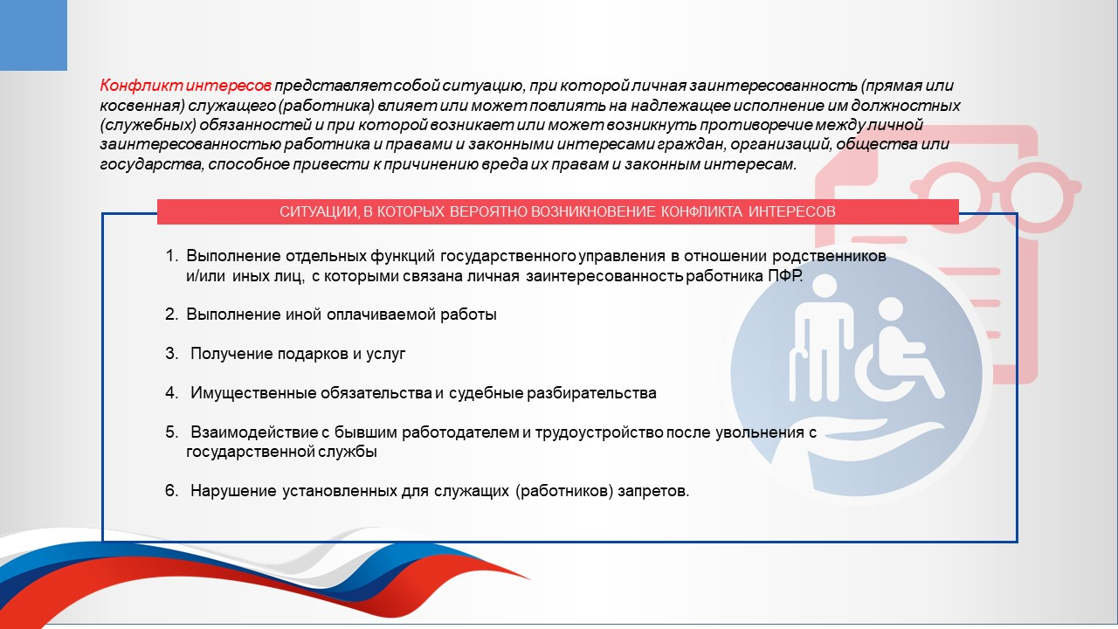
Рис. 7. Ситуации, в которых вероятно возникновение конфликта интересов

Действующее законодательство не устанавливает прямых ограничений на трудоустройство, владение ценными бумагами, получение подарков и иных благ родственниками служащего (работника ПФР). Тем не менее, в соответствии с ч. 3 ст. 19 федерального закона № 79-ФЗ под личной заинтересованностью гражданского служащего (работника ПФР), которая влияет или может повлиять на объективное исполнение им должностных обязанностей, понимается возможность получения работником при исполнении должностных обязанностей доходов (неосновательного обогащения) в денежной либо натуральной форме, доходов в виде материальной выгоды непосредственно для гражданского работника ПФР и его родственников (родителей, супругов, детей, братьев, сестер; братьев, сестер, родителей и детей супругов; супругов детей), для граждан или организаций, с которыми гражданский работник связан финансовыми или иными обязательствами, т.е. лиц, с которыми связана личная заинтересованность работника ПФР.
Некоторые ситуации могут привести к конфликту интересов, например:
- наличие в собственности у родственников работника ПФР ценных бумаг организации, на деятельность которой работник может повлиять в ходе исполнения должностных обязанностей,
- когда родственники работника ПФР владеют проверяемой им организацией, работают в ней или устраиваются в нее на работу,
- получение родственниками подарков или иных благ от заинтересованной организации, что может быть вызвано желанием обойти существующие нормативные ограничения и повлиять на действия и решения служащего (работника ПФР).
Ситуации, в которых вероятно возникновение «конфликта интересов» и их урегулирование (Памятка ПФР о соблюдении требований по предотвращению и урегулированию конфликта интересов):
1. Выполнение отдельных функций государственного управления в отношении родственников и/или иных лиц, с которыми связана личная заинтересованность работника ПФР.
Возможная ситуация
Должностное лицо участвует в осуществлении отдельных функций государственного управления и/или в принятии кадровых решений в отношении родственников и/или иных лиц, с которыми связана личная заинтересованность, например, сотрудник является членом конкурсной или аттестационной комиссии государственного органа (комиссии по урегулированию конфликта интересов, комиссии по проведению служебной проверки), которая принимает решение (проводит проверку) в отношении родственника сотрудника.
Меры предотвращения и урегулирования
Должностному лицу следует уведомить в письменной форме представителя нанимателя и непосредственного начальника о наличии личной заинтересованности. Представителю нанимателя рекомендуется отстранить сотрудника от исполнения должностных обязанностей, предполагающих непосредственное взаимодействие с родственниками и/или иными лицами, с которыми связана личная заинтересованность.
2. Выполнение иной оплачиваемой работы.
Возможные ситуации.
2.1 Должностное лицо, его родственники или иные лица, с которыми связана личная заинтересованность сотрудника: выполняют или собираются выполнять оплачиваемую работу на условиях трудового или гражданско-правового договора в организации; выполняют оплачиваемую работу в организации, предоставляющей платные услуги другой организации в отношении которой сотрудник осуществляет отдельные функции государственного управления.
Меры предотвращения и урегулирования
Сотрудник обязан проинформировать о возникшем конфликте интересов представителя нанимателя и непосредственного начальника в письменной форме и отказаться от предложений о выполнении иной оплачиваемой работы в организации, в отношении которой он осуществляет отдельные функции государственного управления. Если сотрудник самостоятельно не предпринял мер по урегулированию конфликта интересов, представителю нанимателя рекомендуется отстранить сотрудника от исполнения должностных (служебных) обязанностей в отношении организации, в которой сотрудник или его родственники выполняют иную оплачиваемую работу.
2.2. Сотрудник на платной основе участвует в выполнении работы, заказчиком которой является государственный орган, в котором он замещает должность.
Меры предотвращения и урегулирования
Представителю нанимателя рекомендуется указать сотруднику, что выполнение подобной иной оплачиваемой работы влечет конфликт интересов. В случае, если должностное лицо не предпринимает мер по урегулированию конфликта интересов и не отказывается от личной заинтересованности, рекомендуется рассмотреть вопрос об его отстранении от замещаемой должности.
2.3. Сотрудник участвует в принятии решения о закупке государственным органом, в котором он замещает должность, товаров, являющихся результатами интеллектуальной деятельности, исключительными правами на которые обладает он сам, его родственники или иные лица, с которыми связана личная заинтересованность.
Меры предотвращения и урегулирования
Сотруднику следует уведомить о наличии личной заинтересованности представителя нанимателя и непосредственного начальника в письменной форме. При этом рекомендуется, по возможности, отказаться от участия в соответствующем конкурсе.
Представителю нанимателя рекомендуется вывести должностное лицо из состава комиссии по размещению заказа на время проведения конкурса.
3. Получение подарков и услуг
Возможные ситуации.
3.1. Сотрудник, его родственники или иные лица, с которыми связана личная заинтересованность, получают подарки или иные блага (бесплатные услуги, скидки, ссуды, оплату развлечений, отдыха, транспортных расходов и т.д.) от физических лиц и/или организаций, в отношении которых сотрудник осуществляет или ранее осуществлял отдельные функции государственного управления.
Меры предотвращения и урегулирования
Сотруднику и его родственникам рекомендуется не принимать подарки от организаций, в отношении которых сотрудник осуществляет или ранее осуществлял отдельные функции государственного управления, а также не принимать подарки от непосредственных подчиненных, вне зависимости от стоимости этих подарков и поводов дарения.
Представителю нанимателя, в случае, если ему стало известно о получении сотрудником подарка от физических лиц или организаций, в отношении которых сотрудник осуществляет или ранее осуществлял отдельные функции государственного управления, необходимо оценить, настолько полученный подарок связан с исполнением должностных обязанностей.
Если подарок связан с исполнением должностных обязанностей, то в отношении сотрудника должны быть применены меры дисциплинарной ответственности, учитывая: характер совершенного коррупционного правонарушения, его тяжесть, обстоятельства, при которых оно совершено, соблюдение сотрудником других ограничений и запретов, требований о предотвращении или об урегулировании конфликта интересов и исполнение им обязанностей, установленных в целях противодействия коррупции, а также предшествующие результаты исполнения сотрудником своих должностных обязанностей.
Если подарок не связан с исполнением должностных обязанностей, то сотруднику рекомендуется указать на то, что получение подарков от заинтересованных физических лиц и организаций может нанести урон репутации государственного органа, и поэтому является нежелательным вне зависимости от повода дарения.
В случае если представитель нанимателя обладает информацией о получении родственниками сотрудника подарков от физических лиц и/или организаций, в отношении которых сотрудник осуществляет или ранее осуществлял отдельные функции государственного управления, рекомендуется:
- указать сотруднику, что факт получения подарков влечет конфликт интересов;
- предложить вернуть соответствующий подарок или компенсировать его стоимость;
- до принятия сотрудником мер по урегулированию конфликта интересов отстранить его от исполнения должностных (служебных) обязанностей в отношении физических лиц и организаций, от которых был получен подарок.
3.2. Сотрудник получает подарки от своего непосредственного подчиненного.
Меры предотвращения и урегулирования
Сотруднику рекомендуется не принимать подарки от непосредственных подчиненных вне зависимости от их стоимости и повода дарения. Особенно строго следует подходить к получению регулярных подарков от одного дарителя.
Представителю нанимателя, которому стало известно о получении сотрудником подарков от непосредственных подчиненных, следует указать сотруднику на то, что подобный подарок может рассматриваться как полученный в связи с исполнением должностных обязанностей, в связи с чем подобная практика может повлечь конфликт интересов, а также рекомендовать сотруднику вернуть полученный подарок дарителю в целях предотвращения конфликта интересов.
4. Имущественные обязательства и судебные разбирательства
Возможные ситуации
4.1. Должностное лицо участвует в осуществлении отдельных функций государственного управления в отношении организации, перед которой сам сотрудник и/или его родственники имеют имущественные обязательства.
Меры предотвращения и урегулирования
В этом случае сотруднику и его родственникам рекомендуется урегулировать имеющиеся имущественные обязательства (выплатить долг, расторгнуть договор аренды и т.д.). При невозможности сделать это сотруднику следует уведомить представителя нанимателя и непосредственного начальника о наличии личной заинтересованности в письменной форме.
Представителю нанимателя рекомендуется, по крайней мере, до урегулирования имущественного обязательства отстранить сотрудника от исполнения должностных обязанностей в отношении организации, перед которой сам работник, его родственники или иные лица, с которыми связана личная заинтересованность, имеют имущественные обязательства.
4.2. Сотрудник участвует в осуществлении отдельных функций государственного управления в отношении организации, которая имеет имущественные обязательства перед работником, его родственниками, или иными лицами, с которыми связана личная заинтересованность.
Меры предотвращения и урегулирования
Сотруднику следует уведомить представителя нанимателя и непосредственного начальника в письменной форме о наличии личной заинтересованности.
Представителю нанимателя рекомендуется, по крайней мере, до урегулирования имущественного обязательства отстранить сотрудника от исполнения должностных обязанностей в отношении организации, которая имеет имущественные обязательства перед ним, его родственниками или иными лицами, с которыми связана личная заинтересованность.
4.3. Должностное лицо, его родственники или иные лица, с которыми связана личная заинтересованность, участвуют в деле, рассматриваемом в судебном разбирательстве с физическими лицами и организациями, в отношении которых работник осуществляет отдельные функции государственного управления.
Меры предотвращения и урегулирования
Сотруднику следует уведомить представителя нанимателя и непосредственного начальника в письменной форме о наличии личной заинтересованности.
Представителю нанимателя рекомендуется отстранить сотрудника от исполнения должностных обязанностей в отношении физических лиц и организаций, которые находятся в стадии судебного разбирательства с сотрудником, его родственниками или иными лицами, с которыми связана личная заинтересованность.
5. Взаимодействие с бывшим работодателем и трудоустройство после увольнения с государственной службы
Возможные ситуации
5.1. Сотрудник участвует в осуществлении отдельных функций государственного управления в отношении организации, владельцем, руководителем или работником которой он являлся до приема на работу.
Меры предотвращения и урегулирования
Должностному лицу в случае поручения ему отдельных функций государственного управления в отношении организации, владельцем, руководителем или работником которой он являлся до трудоустройства, рекомендуется уведомить представителя нанимателя и непосредственного начальника в письменной форме о факте предыдущей работы в данной организации и о возможности возникновения конфликтной ситуации.
Представителю нанимателя рекомендуется оценить, могут ли взаимоотношения сотрудника с бывшим работодателем повлиять на объективное исполнение должностных обязанностей и повлечь конфликт интересов. В случае если существует большая вероятность возникновения конфликта интересов, представителю нанимателя рекомендуется отстранить сотрудника от исполнения должностных (служебных) обязанностей в отношении бывшего работодателя.
5.2. Сотрудник ведет переговоры о трудоустройстве после увольнения на работу в организацию, в отношении которой он осуществляет отдельные функции государственного управления.
Меры предотвращения и урегулирования
Должностному лицу рекомендуется воздерживаться от ведения переговоров о последующем трудоустройстве с организациями, в отношении которых он осуществляет отдельные функции государственного управления. При поступлении соответствующих предложений от проверяемой организации сотруднику рекомендуется отказаться от их обсуждения до момента увольнения.
В случае если указанные переговоры о последующем трудоустройстве начались, сотруднику следует уведомить представителя нанимателя и непосредственного начальника в письменной форме о наличии личной заинтересованности.
Представителю нанимателя рекомендуется отстранить сотрудника от исполнения должностных обязанностей в отношении организации, с которой он ведет переговоры о трудоустройстве после увольнения.
С трудоустройством бывших гражданских служащих также связан целый ряд ситуаций, которые могут повлечь конфликт интересов и нанести ущерб репутации государственного органа, в котором он замещает должность, но при этом они могут быть в необходимой степени урегулированы в рамках действующего законодательства, например:
- бывший гражданский служащий поступает на работу в частную организацию, регулярно взаимодействующую с государственным органом, в котором он ранее замещал должность;
- бывший гражданский служащий создает собственную организацию, существенной частью деятельности которой является взаимодействие с государственным органом, в котором он ранее замещал должность;
- гражданский служащий продвигает определенные проекты с тем, чтобы после увольнения с гражданской службы заниматься их реализацией.
6. Нарушение установленных для служащих (работников) запретов.
Возможные ситуации
6.1. Сотрудник в ходе проведения контрольно-надзорных мероприятий обнаруживает нарушения законодательства и рекомендует организации для устранения нарушений воспользоваться услугами конкретной компании, владельцами, руководителями или сотрудниками которой являются родственники сотрудника или иные лица, с которыми связана личная заинтересованность.
Меры предотвращения и урегулирования
Сотруднику при выявлении в ходе контрольно-надзорных мероприятий нарушений законодательства рекомендуется воздержаться от дачи советов относительно того, какие организации могут быть привлечены для устранения этих нарушений.
6.2. Сотрудник использует информацию, полученную в ходе исполнения служебных обязанностей и временно недоступную широкой общественности, для получения конкурентных преимуществ при совершении коммерческих операций.
Меры предотвращения и урегулирования
Сотруднику запрещается разглашать или использовать в целях, не связанных с трудовой деятельностью, сведения, отнесенные в соответствии с федеральным законом к сведениям конфиденциального характера, или служебную информацию, ставшие ему известными в связи с исполнением должностных обязанностей. Указанный запрет распространяется, в том числе, и на использование не конфиденциальной информации, которая лишь временно недоступна широкой общественности.
В связи с этим сотруднику следует воздерживаться от использования в личных целях сведений, ставших ему известными в ходе исполнения служебных обязанностей, до тех пор, пока эти сведения не станут достоянием широкой общественности.
Представителю нанимателя, которому стало известно о факте использования сотрудником информации, полученной в ходе исполнения служебных обязанностей и временно недоступной широкой общественности, рекомендуется рассмотреть вопрос о применении к нему мер дисциплинарной ответственности за нарушение запретов, связанных с государственной службой, учитывая: характер совершенного сотрудником коррупционного правонарушения, его тяжесть, обстоятельства, при которых оно совершено, соблюдение других ограничений и запретов, требований о предотвращении или об урегулировании конфликта интересов и исполнение им обязанностей, установленных в целях противодействия коррупции, а также предшествующие результаты исполнения сотрудником своих должностных обязанностей.
Порядок уведомления работниками Пенсионного фонда Российской Федерации и его территориальных органов работодателя (его представителя) о возникновении личной заинтересованности при исполнении должностных обязанностей, которая приводит или может привести к конфликту интересов утвержден Постановлением Правления ПФР от 15 июня 2016 года N 489п.
Постановлением Правления Пенсионного фонда РФ от 20 августа 2013 г. № 189п «Об утверждении кодекса этики и служебного поведения работника системы Пенсионного фонда РФ, определены общие принципы и правила поведения во время исполнения работником системы ПФР должностных обязанностей».
Работники системы ПФР, наделенные организационно-распорядительными полномочиями по отношению к другим работникам, должны быть для них образцом профессионализма, безупречной репутации, должны способствовать формированию в системе ПФР благоприятного для эффективной работы морально-психологического климата.

Контрольные вопросы и задания
- Каким нормативно-правовым документом установлены особенности регулирования труда работников ПФР?
- Каким нормативно-правовым документом регламентируется запрет открывать и иметь счета (вклады), хранить наличные денежные средства и ценности в иностранных банках, расположенных за пределами Российской Федерации?
- Назовите основные права и обязанности работника ПФР.
- Каким федеральным законом регулируется ответственность физических лиц за коррупционные правонарушения?
- Какая предусмотрена ответственность за совершение коррупционных правонарушений?
- Какие последствия могут последовать в отношении работка ПФР в связи с утратой доверия?
- Дайте определение понятию «конфликт интересов».

